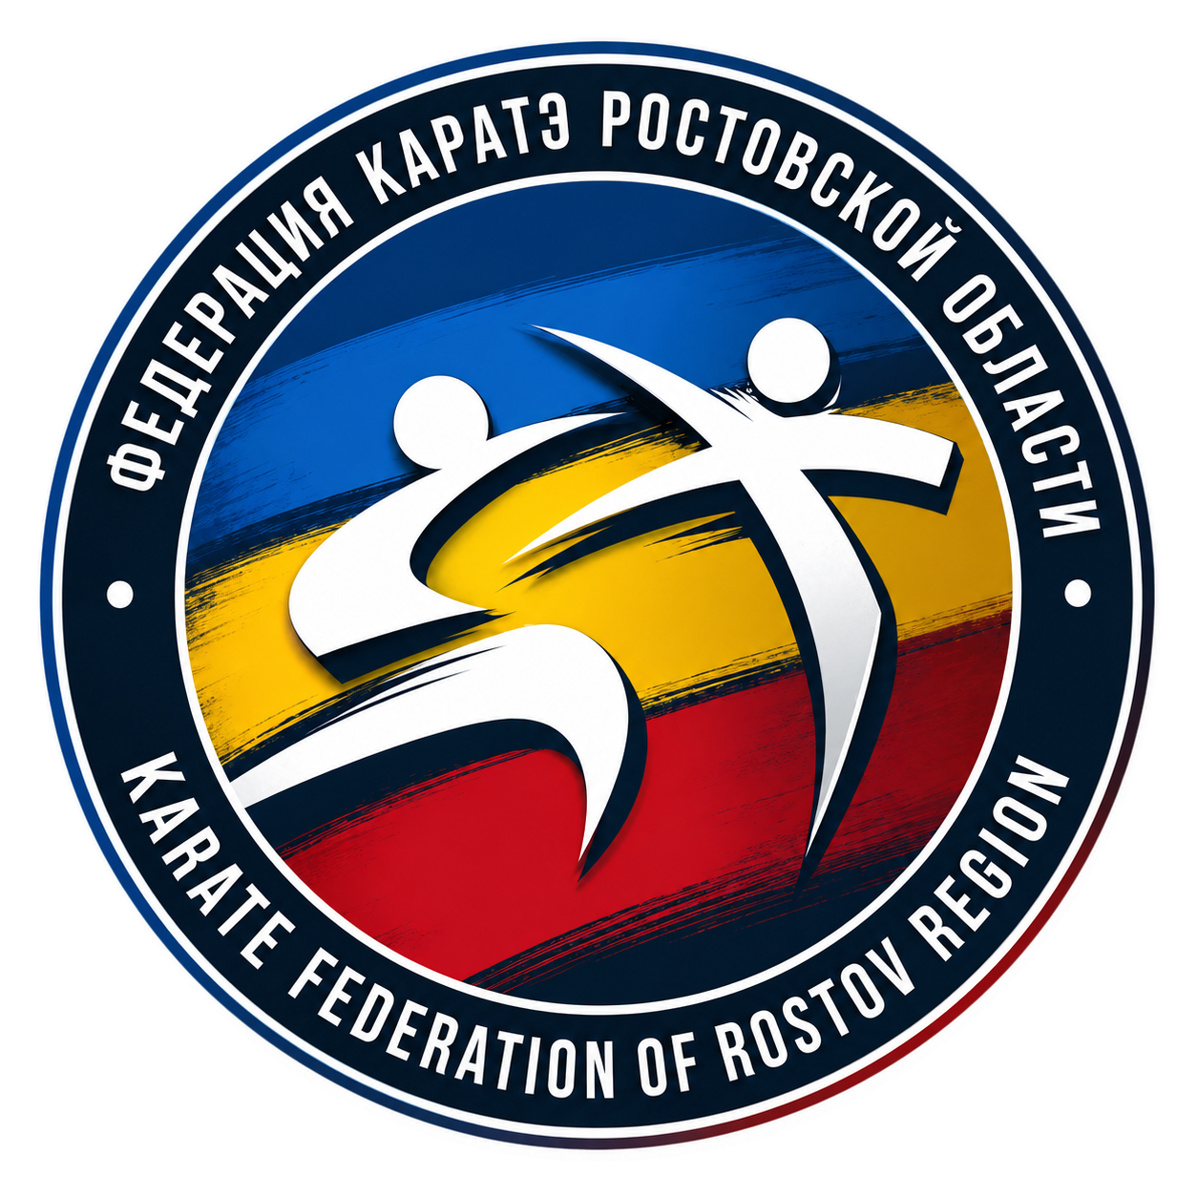
Ростовская Региональная Общественная Организация
«Федерация каратэ Ростовской области»
wskfrostov@mail.ru
━━━━━━━━━━━━━━━━━━━━━━━━━━━━━━━━━━━━━━━━━━━━━━━━━━━━━━━━━━━━━━━━━━━━━━
Адрес: Россия, 344058, г. Ростов-на-Дону, ул. Рижская, 80 • ИНН: 6162027215 • ОКОНХ: 98500 • ОКПО: 49793957
Р/С: 40703810300000000104 • ОАО КБ «Центр-Инвест», г. Ростов-на-Дону • КОРР/СЧ: 30101810100000000762 • БИК: 04601576
«УТВЕРЖДАЮ»
Президент Ростовской Региональной
общественной организации
«Федерация каратэ Ростовской области»
Н.Н. Пискарёв
«23» октября 2026 года
ПОЛОЖЕНИЕ
о судейском семинаре Ростовской Региональной общественной организации
«Федерация каратэ Ростовской области»
Судейский семинар проводится в период с 23 по 25 октября 2026 года в соответствии с «Положением о спортивных судьях», утверждённым приказом Министерства спорта Российской Федерации от 28.02.2017 № 134, и квалификационными требованиями по виду спорта «каратэ», в рамках проведения Первенства Ростовской области по каратэ 2026 года. Теоретическая часть семинара проводится 23 октября 2026 года, практическая часть — 24–25 октября 2026 года.
К участию в семинаре приглашаются спортивные судьи Ростовской Региональной общественной организации «Федерация каратэ Ростовской области», приглашённые судьи, кандидаты в спортивные судьи в возрасте 14 лет и старше, спортсмены в возрасте 14 лет и старше, а также тренеры.
Руководство проведением семинара
Семинар проводят: спортивный судья всероссийской категории Вадим Алексеевич Варнавский;
Президент Ростовской Региональной общественной организации «Федерация каратэ Ростовской области» Николай Николаевич Пискарёв.
Порядок и сроки подачи заявок
Заявки на участие в семинаре должны содержать:
• фамилию, имя, отчество;
• дату рождения;
• судейскую квалификацию (при наличии).
Заявки направлять до 20 октября 2026 года на e-mail: wskfrostov@mail.ru, Пискарёву Н.Н.
Контактный телефон: +7 918 515-68-01
Место проведения теоретической части семинара:
г. Ростов-на-Дону, просп. М. Нагибина, д. 19, AMAKS Конгресс-отель, 2-й этаж, конференц-зал.
Программа семинара
1. Регистрация участников семинара
Для регистрации участникам необходимо иметь при себе судейскую книжку. Копии паспорта (разворот с фотографией и страница с регистрацией) предоставляются при необходимости оформления или подтверждения судейской квалификации.
Всем участникам необходимо иметь сменную обувь, судейскую форму, актуальные Правила соревнований по ката и кумитэ, вступившие в силу с 01.01.2026, а также ручку и блокнот.
2. Вопросы, выносимые на обсуждение
1. Оцениваемая техника в каратэ: КАТА + КУМИТЭ;
2. Критерии оценки технических действий: КАТА + КУМИТЭ;
3. Критерии принятия решения: КАТА + КУМИТЭ (анализ видеофрагментов и принятие решений судейской бригадой);
4. «Мубоби»; «Сэншу»; «Вакарэте»; «Цузукэтэ» (TSUZUKETE);
5. Установленные жесты рефери и судей;
6. Судейство по системе «рефери + 4 судьи»;
7. Судейство по системе «рефери + 2 судьи»;
8. Особенности проведения поединков кумитэ среди спортсменов до 14 лет и требования к средствам защиты;
РЕГЛАМЕНТ ПРОВЕДЕНИЯ СЕМИНАРА ПО КАРАТЭ
К А Т А |  | ОТВЕТСТВЕННЫЙ
13:30–14:00 | Регистрация участников семинара | Н.Н. Пискарёв
14:00–14:45 | Правила судейства соревнований по ката  (теоретическая и практическая части) | В.А. Варнавский  Н.Н. Пискарёв
К У М И Т Э |  | ОТВЕТСТВЕННЫЙ
14:45–15:00 | Перерыв
15:00–16:00 | Теоретическая часть и анализ видеофрагментов | В.А. Варнавский  Н.Н. Пискарёв
16:00–16:15 | Перерыв
16:15–16:45 | Теоретический экзамен | В.А. Варнавский
16:45–17:00 | Подведение итогов работы семинара | Н.Н. Пискарёв  В.А. Варнавский
• Все судьи должны быть одеты в судейскую форму.
• Практическая часть семинара проводится 24–25 октября 2026 года в спортивном зале МБУ ДО «ДЮСШ № 13» по адресу: г. Ростов-на-Дону, ул. 26 Июня, д. 103А/15.
• Организационный взнос за участие в семинаре — 1 500 рублей; экзаменационный взнос — 3 000 рублей.
Персональные данные, предоставляемые участниками, используются исключительно в целях регистрации и оформления документов семинара.
ПОЛОЖЕНИЕ ЯВЛЯЕТСЯ ПРИГЛАШЕНИЕМ НА СЕМИНАР

